中国传世名画
董源《潇湘图》
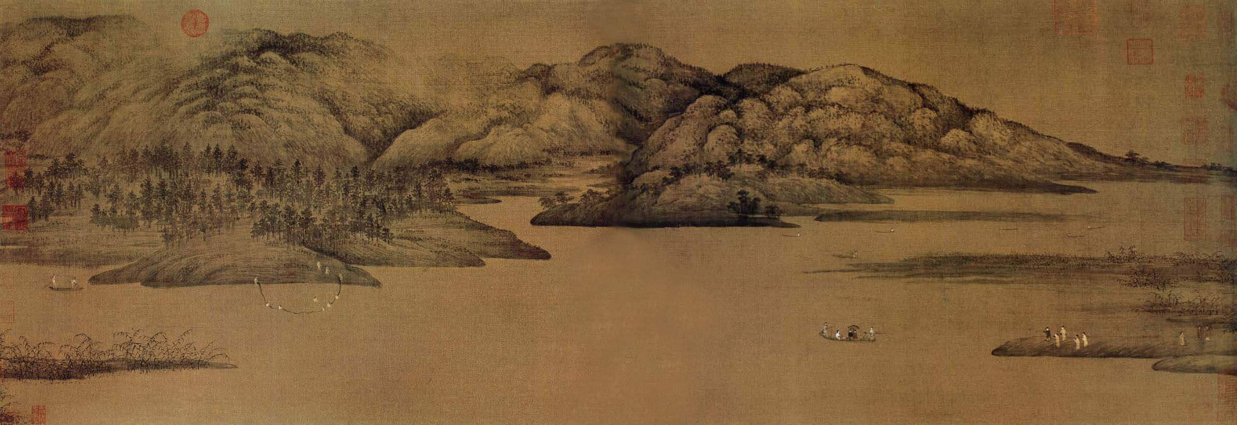
董源，字叔达，钟陵(今江西进贤)人，五代南唐杰出画家。曾出仕南唐，擅画山水，多作江南景色，平淡天真，开创了江南山水画的新风貌。本幅无款印。引首有董其昌行书题记，后隔水有王铎跋，后幅有董其昌跋二则及袁枢跋。钤有明“典礼纪察司印”朱文半方，清卞永誉、安岐、嘉庆、宣统内府等鉴藏印记。
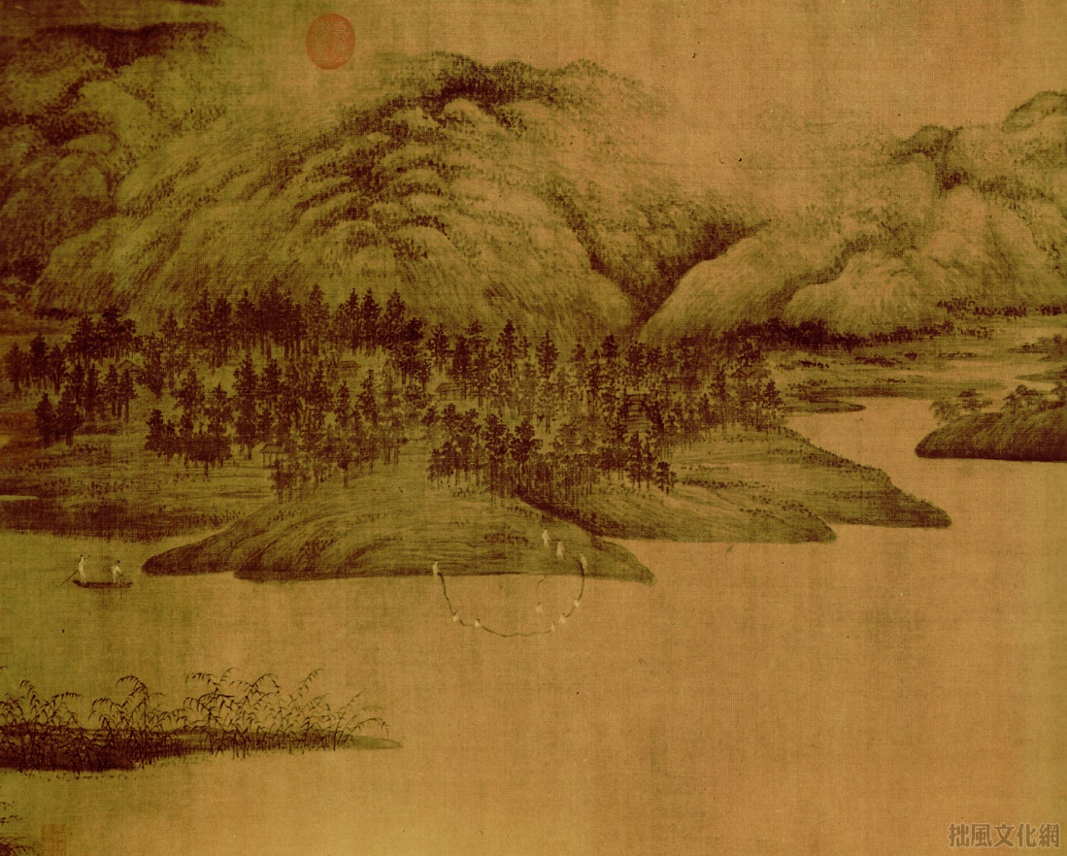
此图经明代董其昌鉴定，认为是董源的真迹。作者以江南的平缓山峦为题材，取平远之景，江上有一轻舟飘来，江边的迎候者纷纷向前。中景坡脚画有大片密林，掩映着几家农舍；坡脚至江水间有数人拉网捕鱼，生机盎然。
全卷以点线交织而成，汀渚的横向线条显得舒展自如，披麻皴和点子皴构成了山峦的横脉和蓬松起伏的峰峦，墨点由浓化淡，以淡点代染，在晴岚间造就出一片片淡薄的烟云，潮湿温润的江南气候油然而出。点景人物用白粉和青、红诸色，凸出绢面，明朗而和谐。
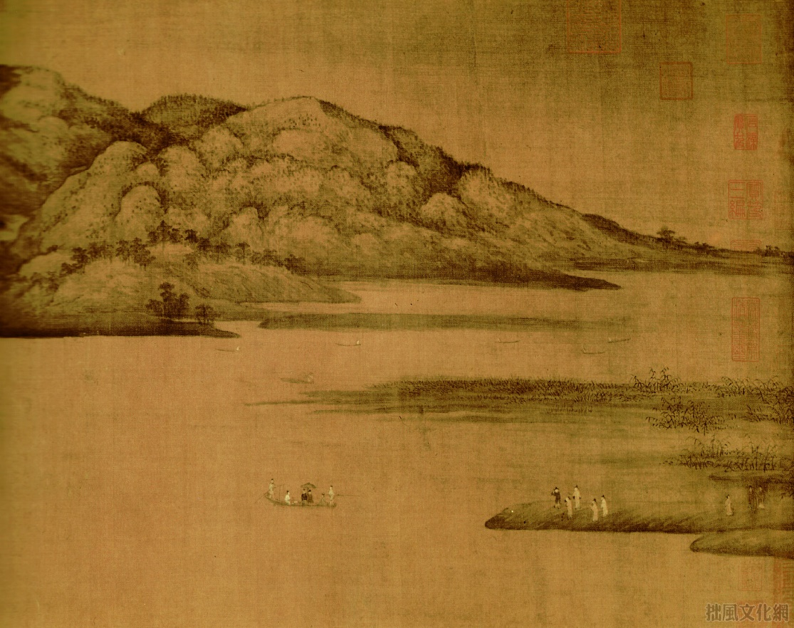
《潇湘图》画的是江南景色。画中山峦连绵, 云雾暗晦, 山水树石都笼罩于空灵朦胧之中, 显得平淡而幽深, 苍茫而深厚。岸边船上有几组人物, 远处坡下有张网的渔人和船只。此画以花青运以水墨, 清淡湿润, 山石用笔点染, 而山坡底部用披麻皴, 显得浑厚滋润, 江南山水的草木繁盛, 郁郁葱葱俱得以表现。
董源的山水画对后世的文人画影响巨大, 宋代郭若虚在《图画见闻志》中称, 董源画法“水墨类王维, 着色如李思训”，对其评价很高。
董源，仕南唐北苑副使，故人称“董北苑”。当时南唐的几位君主都雅好文艺，专门设置了翰林图画院，集中了一批知名的画家进行创作，董源正是其中的一位佼佼者。他具有多方面的艺术才能，长于人物、龙水、牛虎，尤以山水画的成就最为杰出。所作多写江南的秀丽风光，没有雄席险峻的山，也没有浅显刻露的石，而是平缓连绵的山峦，映带无尽，山坡上点缀着苍郁葱茏的丛树杂草，林麓洲渚，江村渔舍，风雨溪谷，烟云晦明，所渭“平淡天真，一片江南”。其所用画法，亦不作奇峭，而是山骨隐观，林梢出没，以印象为主，所以“宜远观，近视之几不类物象，远观则景物粲然，幽情远思，如睹异境”。这一画风，后来为他的学生巨然所继承，画史上并称“董巨”，被公认为是江南画派的开创者。后来的文人山水画，几乎都是从这一路发展过来的，从宋代的二米、元代的四大家，到明代的董其昌及清代的“四王”，推波助澜，大畅其源，论者或以为：“画之有董巨，犹吾儒之有孔颜也。”
传世的《潇湘图卷》，现藏故宫博物院。《潇湘图》明末经董其昌递入河南袁枢收藏。崇祯壬午（１６４２年），袁枢的家乡睢州城遭闯变，袁可立（袁枢父）尚书府第藏书楼内数万册藏书毁于一旦，仅此数帧往返千里为袁枢随身携带至江苏浒墅免遭兵火之灾，实传为中国乃至世界名画收藏史上之佳话，王铎曾为此事作跋于画端。该画清代入藏于内府，溥仪出宫时带到了长春，抗日战争后流散于民间。１９５２年经一代大师张大千捐卖给中国政府，入藏北京故宫博物院至今。有“袁枢私印”（重一）、“袁枢之印”（重一）、“睢阳袁氏家藏图书记”。明“袁枢鉴赏”书画之章、“袁枢印信”、“伯应”等印记。这是一幅描写人事活动的山水画，沙碛平坡，芦苇荒疏，江南水泽汀岸，有人物若干，伫立吹奏，迎接船上来客；背景水面空阔，山色郁葱，有渔艇往来。关于此图的主题命意，目前还没有考证出确切的结论，但从画法和意境来分析，确属“平淡天真，一片江南”的典范。山势自卷首而起，以花青运墨勾皴，不用披麻皴而用点子皴，为了表现透视的深度，山峦上的小土丘自近至远由大渐小、由疏渐密，墨点也有疏密浓淡的变化，显出密密杂杂的远树势态。山凹处留出云霭雾气，造成迷蒙淡远之感。近处的树木，同样用点子来表现，但点子形势所赋予的形象却变全树为茂叶，林木成排而列，远近高下参差，林中隐约露出渔村茅舍。芦苇画得稍纤巧，但仍不脱印象的意味。整个描绘，远看近树、远山历历分明，近看则全是点子，令人眼花缭乱。水面计白当黑，但通过坡岸、山坳的盘折穿插、浓淡变化，使它的形态和色相产生深沉、清浅的变幻，山清水秀，具有十分醉人的艺术魅力。
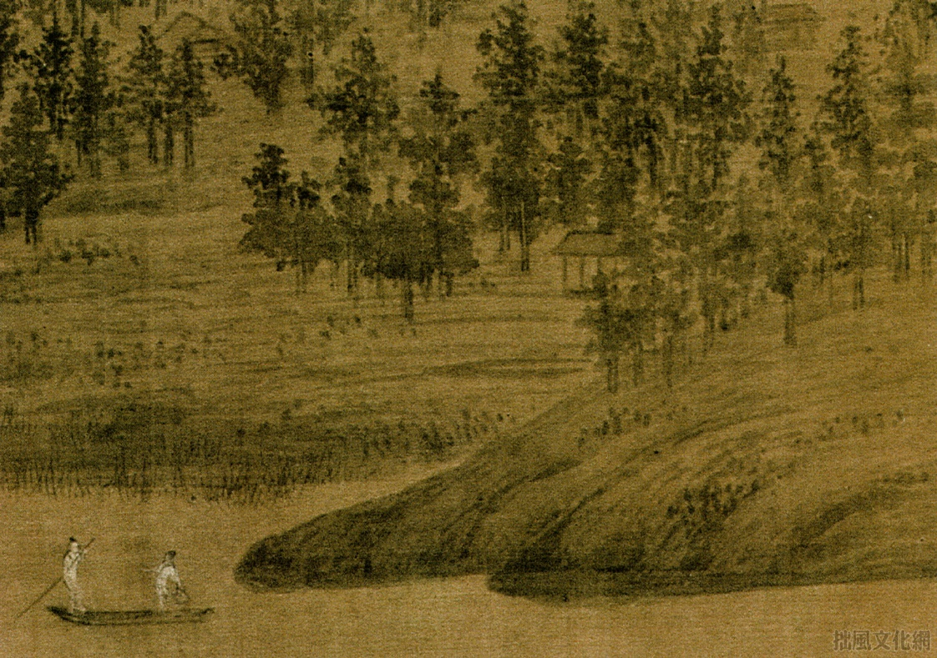
董源是隋唐五代时期著名画家，在中国艺术史上影响深远。他的存世真迹极少，目前国内仅有三件，分别收藏于北京故宫、上海博物馆和辽宁省博物馆。这件《潇湘图卷》是故宫收藏的唯一一件董源真迹，属于一级甲等文物，极为珍贵。

